HISTORIA, GEOGRAFÍA Y CIENCIAS SOCIALES 1° BÁSICO
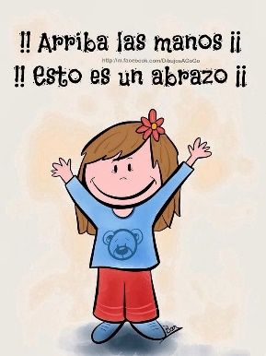
Semana 10, del 01 al 05 de junio

Estimadas pequeñas:
Junto con saludar y esperar que cada una se encuentre bien, les envió un abrazo cariñoso y cargado de bendiciones. Que esta semana sea productiva para que sigamos avanzando en nuestros aprendizajes.

En esta oportunidad nuevamente queremos reiterar nuestros agradecimientos a la gran labor que están realizando como familia y el apoyo que han brindado en la educación de sus hijas.

Les doy a conocer el objetivo a trabajar esta semana.

Objetivo de Aprendizaje
(OA15) Identificar la labor que cumplen, en beneficio de la comunidad, instituciones como la escuela, la municipalidad, el hospital o la posta, carabineros de chile, y las personas que trabajan en ellas.
Contenidos:
- Instituciones de nuestra comunidad
- Rol de las instituciones
Antes de comenzar, revisa los siguientes videos:
https://www.youtube.com/watch?v=wx6GJDoRnHc

¡vamos a reflexionar!
¿Qué institución se encuentran cercana a tu casa? Puedes observar desde tu ventana.
¿te has dirigido a alguna de estas instituciones en busca de ayuda? Comenta tu experiencia.
Recuerden que tenemos disponibles los correos electrónicos para que puedan ponerse en contacto con la profesora jefe de su curso.

